Lieber Matze,

hier ein paar Fragen, wo wir nicht weiter wussten und du gegebenenfalls ziemlich schnell drauf kommst könntest;)

HTML-SCRIPT

* 1.

Wie verlinken wir die <div id>?, die wir aus dem map.js herausholen.

Mit untenstehendem Code, erhalten wir zwar das Link Format, jedoch ist der Link „leer“-> es wird nicht auf die eigentliche EinkehrHomepage verwiesen.

Das Gleiche gilt für die Lohnenden Stopps und den zweiten Einkehrlink

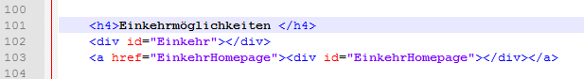

* 2.

Wie bekommen wir die Popups hin mit dem jeweiligen Inhalten? Siehe grün geschriebenes?

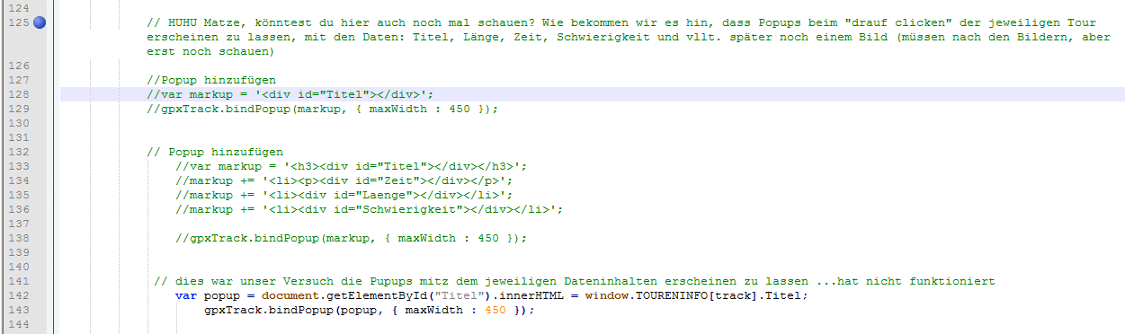

Wäre gut, wenn du Dich um die „Home“-page kümmern könntest.

Aufbau:

* Diese enthält ganz oben auf der Page 2-5 Reiter (Touren (als Dropdown), Team, GPX-Downloads)
* Darunter direkt eine große Übersichtskarte ,die alle Touren enthält (Popup mit Name, Länge , Zeit und Schwierigkeit)
* Ein paar Sätze bzw. Worte zum allgemeinen Biken in Tirol (so, wie eigentlich schon im Konzept beschrieben)
* Wetterbericht auf „home“ Page ? oder eher auf den unterschiedlichen Seiten ? oder im Popup auf der Großen Übersichtskarte
* <http://www.wetter.at/wetter/wetter-at-KOSTENLOSES-WETTER-WIDGET-FUeR-IHRE-WEBSEITE/181836320>

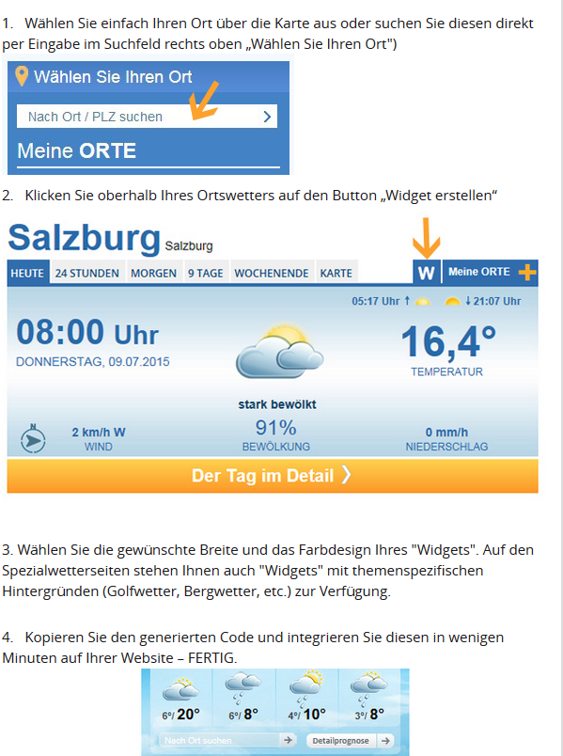

* Darunter Vorstellung des Teams mit Bildern